BÀI 3. CÁC HIỆN TƯỢNG BỀ MẶT CỦA CHẤT LỎNG
TÓM TẮT LÝ THUYẾT
+ Lực căng bề mặt tác dụng lên một đọan đường nhỏ bất kì trên bề mặt chất lỏng luôn có phương vuông góc với đoạn đường này và tiếp tuyến với bề mặt chất lỏng, có chiều làm giảm diện tích bề mặt chất lỏng và có độ lớn f tỉ lệ thuận với độ dài l của đoạn đường đó:
là hệ số căng bề mặt (suất căng bề mặt), đơn vị N/m. Giá trị của phụ thuộc vào nhiệt độ và bản chất của chất lỏng: giảm khi nhiệt độ tăng.
+ Bề mặt chất lỏng ở sát thành bình chứa nó có dạng mặt khum lỏm khi thành bình bị dính ướt và có dạng mặt khum lồi khi thành bình không bị dính ướt.
+ Hiện tượng mức chất lỏng trong các ống có đường kính nhỏ luôn dâng cao hơn, hoặc hạ thấp hơn so với bề mặt chất lỏng ở bên ngoài ống gọi là hiện tượng mao dẫn. Các ống nhỏ trong đó xảy ra hiện tượng mao dẫn gọi là ông mao dẫn
TRẮC NGHIỆM ĐỊNH TÍNH
Câu 1. Câu nào dưới đây là không đúng khi nói về lực căng bề mặt của chất lỏng?
A. Lực căng bề mặt tác dụng lên một đoạn đường nhỏ bất kì trên bề mặt chất lỏng có phương vông góc với đoạn đường này và tiếp tuyến với bề mặt chất lỏng.
B. Lực căng bề mặt luôn có phương vuông góc với bề mặt chất lỏng.
C. Lực căng bề mặt có chiều làm giảm diện tích bề mặt chất lỏng.
D. Lực căng bề mặt tác dụng lên một đoạn đường nhỏ bất kì trên bề mặt chất lỏng có độ lớn f tỉ lệ với độ dài của đoạn đường đó
Câu 2. Tại sao chiếc kim khâu có thể nổi trên mặt nước khi đặt nằm ngang?
A. Vì chiếc kim không bị dính ướt nước
B. Vì khối lượng riêng của chiếc kim nhỏ hơn khối lượng riêng của nước
C. Vì trọng lượng của chiếc kim đè lên mặt nước khi nằm ngang không thắng nổi lực đẩy Ác-si-mét
D. Vì trọng lượng của chiếc kim đè lên mặt nước khi nằm ngang không thắng nổi lực căng bề mặt của nước tác dụng lên nó
Câu 3. Câu nào dưới đây không đúng khi nói về hiện tượng dính ướt và hiện tượng không dính ướt của chất lỏng?
A. Vì thủy tinh bị nước dính ướt, nên giọt nước nhỏ trên mặt bản thủy tinh lan rộng thành một hình có dạng bất kì.
B. Vì thủy tinh bị nước dính ướt, nên bề mặt của nước ở sát thành bình thủy tinh có dạng mặt khum lõm
C. Vì thủy tinh không bị thủy ngân dính ướt, nên giọt thủy ngân nhỏ trên mặt bản thủy tinh vo tròn lại và bị dẹt xuống do tác dụng của trọng lực
D. Vì thủy tinh không bị thủy ngân dính ướt, nên bề mặt của thủy ngân ở sát thành bình thủy tinh có dạng mặt khum lõm
Câu 4. Tại sao nước mưa không lọt qua được lỗ nhỏ trên tấm vải bạt?
A. Vì vải bạt bị dính ướt nước
B. Vì vải bạt không bị dính ướt nước
C. Vì lực căng bề mặt của nước ngăn không cho nước nhỏ qua các lỗ nhỏ của tấm
D. Vì hiện tượng mao dẫn ngăn cản không cho nước lọt qua các lỗ trên tấm bạt
Câu 5. Tại sao giọt dầu lại có dạng khối cầu nằm lơ lửng trong dung dịch rượu có cùng khối lương riêng với nó?
A. Vì hợp lực tác dụng lên giọt dầu bằng không, nên do hiện tượng căng bề mặt, làm cho diện tích bề mặt giọt dầu co lại đến giá trị nhỏ nhất ứng với diện tích mặt cầu v à nằm lơ lửng trong dung dịch rượu
B. Vì giọt dầu không chịu tác dụng của lực nào cả, nên do hiện tượng căng bề mặt, diện tích bề mặt giọt dầu co lại đến giá trị nhỏ nhất ứng với diện tích mặt cầu và nằm lơ lửng trong dung dịch rượu.
C. Vì giọt dầu không bị dung dịch rượu dính ướt, nên nó nằm lơ lửng trong dung dịch
D. Vì lực căng bề mặt của dầu lớn hơn lực căng bề mặt của dung dịch rượu, nên nó nằm lơ lửng trong dung dịch rượu
Câu 6. Khi tăng diện tích bề mặt của khối lỏng ở nhiệt độ không đổi thì:
A. Lớp bề mặt khối lỏng mỏng đi
B. Khoảng cách giữa các phân tử ở bề mặt khối lỏng tăng lên
C. Lớp bề mặt khối lỏng mỏng đi và khoảng cách giữa các phân tử ở bề mặt khối lỏng tăng lên
D. Có thêm các phân tử chất lỏng đi từ trong lòng khối lỏng ra lớp bề mặt
Câu 7. Ta thả nổi trên mặt nước một que diêm. Bây giờ ta nhỏ rượu vào nước ở một phía của que diêm ta thấy que diêm dịch chuyển về phía kia. Ta có thể kết luận
A. Lực căng bề mặt của nước nhỏ hơn lực căng bề mặt của rượu
B. Lực căng bề mặt của nước lớn hơn lực căng bề mặt của rượu
C. Hệ số căng bề mặt của nước nhỏ hơn hệ số căng bề mặt của rượu
D. Hệ số căng bề mặt của nước bằng hệ số căng bề mặt của rượu
Câu 8. Thả nổi hai que diêm nằm song song trên mặt nước. Nếu ta nhúng một mẩu xà phòng vào mặt nước giữa hai que diêm thì thấy chúng tách xa nhau, còn nếu ta bỏ một ít đường vào mặt nước đó thì thấy hai que diêm xích lại gần nhau hơn. Hãy giải thích các hiện tượng trên?
(1) Xà phòng làm giảm lực căng bề mặt của phần tử nước giữa hai que diêm nên chúng tách xa nhau
(2) Đường làm tăng lực căng bề mặt của phần tử nước giữa hai que diêm nên chúng xích lại gần nhau
Giải thích nào đúng?
A. (1) sai; (2) đúng B. (1) đúng; (2) sai C. (1) và (2) sai D. (1) và (2) đúng
Câu 9. Để làm ra các viên đạn chì hình cầu nhỏ, người ta nấu chảy chì và cho chì nhỏ giọt vào nước lạnh. Tại sao?
(1) Khi các vật nằm trong chất lỏng luôn chịu tác dụng của lực căng bề mặt và có xu hướng làm giảm diện tích bề mặt chất lỏng
(2) Khi nhỏ giọt, các giọt chì thu về dạng có mặt ngoài nhỏ nhất, đó là dạng hình cầu. Sau đó các giọt chì được làm nguội trong nước
Giải thích nào đúng?
A. (1) sai; (2) đúng B. (1) đúng; (2) sai C. (1) và (2) sai D. (1) và (2) đúng
Câu 10. Tại sao những giọt dầu nói trên bề mặt nước có dạng hình tròn?
(1) Khi các vật nằm trong chất lỏng luôn chịu tác dụng của lực căng bề mặt và có xu hướng làm giảm diện tích bề mặt chất lỏng
(2) Giọt dầu thu về dạng có diện tích bề mặt nhỏ nhất, trong trường hợp này là dạng hình tròn
Giải thích nào đúng?
A. (1) sai; (2) đúng B. (1) đúng; (2) sai C. (1) và (2) sai D. (1) và (2) đúng
Câu 11. Dùng một cọng rơm thổi bong bóng xà phòng, sau đó đưa đầu kia cọng rơm lại gần ngọn nến thì thấy lửa ngọn nến bị tạt đi khi bong bóng xà phòng xẹp lại.
Hãy giải thích hiện tượng
(1) Vỏ bong bóng xà phòng là một khối nước xà phòng hình cầu giới hạn bởi hai bề mặt hình cầu, mặt trong và mặt ngoài
(2) Do có lực căng bề mặt nên khi để tự do các bề mặt thu về diện tích nhỏ nhất (bong bóng xẹp đi), nó đẩy không khí chứa trong bong bóng thoát ra ngoài và qua đầu kia của cọng rơm và thổi tạt ngọn lửa của nến
Giải thích nào đúng?
A. (1) sai; (2) đúng B. (1) đúng; (2) sai C. (1) và (2) sai D. (1) và (2) đúng
Câu 12. Tại sao có thể dùng thiếc để hàn đồng mà không thể dùng để hàn nhôm?
(1) Vì thiếc lỏng làm dính ướt đồng nhưng không làm dính ướt nhôm
(2) Vì thiếc lỏng không làm dính ướt đồng nhưng làm dính ướt nhôm
Giải thích nào đúng?
A. (1) sai; (2) đúng B. (1) đúng; (2) sai C. (1) và (2) sai D. (1) và (2) đúng
Câu 13. Tại sao trên một số lá cây (như lá sen,…) sương có thể đọng lại thành những giọt hình cầu, còn một số lá cây khác thì ướt sương?
(1) Sương không dính ướt một số loại lá cây (như lá sen, lá khoai môn,..) nhưng dính ướt một số loại lá cây khác (lá chuối, lá ổi,..)
(2) Sương dính ướt một số loại lá cây (như lá sen, lá khoai môn,..) nhưng không dính ướt một số loại lá cây khác (lá chuối, lá ổi,..)
Giải thích nào đúng?
A. (1) sai; (2) đúng B. (1) đúng; (2) sai C. (1) và (2) sai D. (1) và (2) đúng
Câu 14. Những chất lỏng nào có thể rót vào cốc đầy hơn mép cốc?
A. Không có chất lỏng nào có thể rót vào cốc đầy hơn mép cốc
B. Tất cả các chất lỏng đều có thể rót vào cốc đầy hơn mép cốc
C. Những chất lỏng không dính ướt cốc thì có thể rót vào cốc đầy hơn mép cốc
D. Những chất lỏng dính ướt cốc thì có thể rót vào cốc đầy hơn mép cốc.
Câu 15. Một bình cầu thủy tinh đựng thủy ngân ở dưới và nước bên trên. Hình dạng của chất lỏng trong bình sẽ ra sao nếu hệ ở trọng thái không trọng lượng?
A. Khối thủy ngân (không dính ướt thủy tinh) co lại thành dạng hình cầu; còn khối nước (dính ướt thủy tinh) loang ra trên toàn bộ mặt trong bình chứa
B. Khối thủy ngân và khối nước (đều dính ướt thủy tinh) nên đều co lại thành dạng hình cầu
C. Khối thủy ngân và khối nước (đều không dính ướt thủy tinh) nên đều loang ra trên toàn bộ mặt trong bình chứa
D. Khối thủy ngân (dính ướt thủy tinh) loang ra trên toàn bộ mặt trong bình chứa; còn khối nước (không dính ướt thủy tinh) co lại thành dạng hình cầu

ĐÁP ÁN TRẮC NGHIỆM ĐỊNH TÍNH
1B | 2A | 3B | 4B | 5C | 6A | 7B | 8B | 9D | 10A
11D | 12B | 13A | 14C | 15A

TRẮC NGHIỆM ĐỊNH LƯỢNG
Phương pháp:
* Lực căng mặt ngoài: với là hệ số căng mặt ngoài; là đường giới hạn mặt ngoài.
* Trường hợp một khung mảnh có chu vi nhúng vào trong chất lỏng thì nó sẽ chịu tác dụng một lực căng mặt ngoài là vì lực căng mặt ngoài tác dụng vào cả hai phía của khung
* Lực kéo vành khuyên ra khỏi mặt chất lỏng:
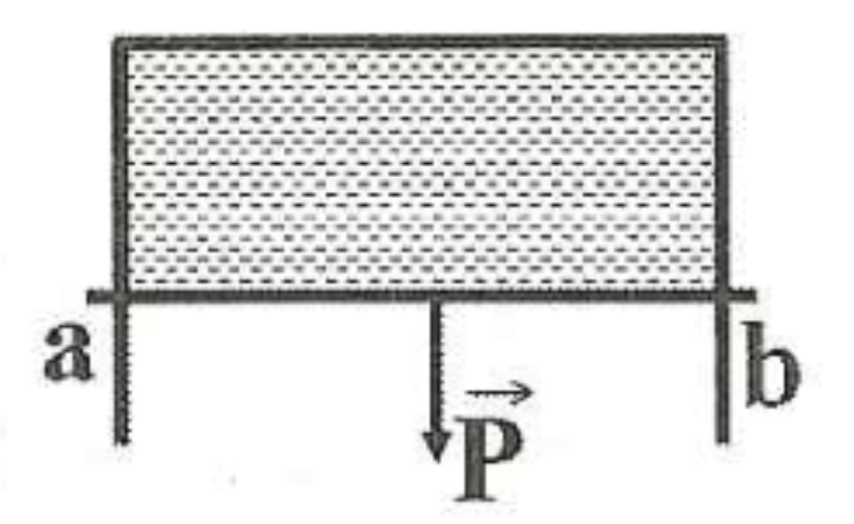
Câu 1. Một màng xà phòng được căng trên mặt khung dây đồng thành hình chữ nhật treo thẳng đứng, đoạn dây đồng ab dài 50 mm và có thể trượt dễ dàng dọc theo chiều dài của khung. Mảng xà phòng có hệ số căng bề mặt 0,040 N/m. Tính trọng lượng P của đoạn dây ab để nó nằm cân bằng
A. 0,054 N B. 0,005 N C. 0,015 N D. 0,004 N
Hướng dẫn
* Khi nằm cân bằng, lực căng bề mặt cân bằng với trọng lực:
Chọn D
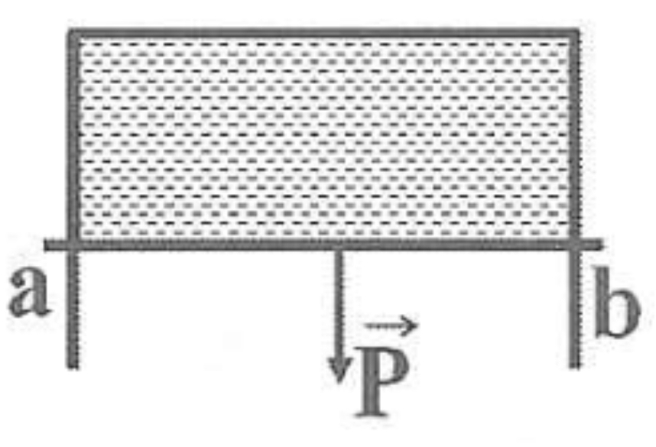
Câu 2. Một màng xà phòng được căng trên mặt một khung dây đồng hình chữ nhật treo thẳng đứng, đoạn dây ab dài 80 mm có thể trượt không ma sát trên khung này (xem hình vẽ). Cho biết hệ số căng bề mặt của nước xà phòng là và khối lượng riêng của đồng là . Xác định đường kính của đoạn dây ab để nó nằm cân bằng, lấy
A. 10,8 mm B. 12,6 mm C. 2,6 mm D. 1,08 mm
Hướng dẫn
* Khi nằm cân bằng, lực căng bề mặt cân bằng với trọng lực:
Chọn D
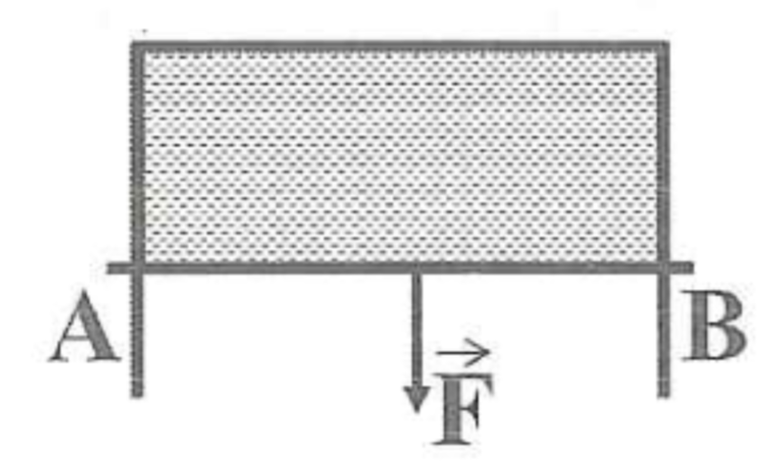
Câu 3. Một màng xà phòng được tạo ở một khung dây thép hình chữ nhật đặt nằm ngang có cạnh AB = 10 cm di động được. Cho biết hệ số căng bề mặt của nước xà phòng là 0,04 N/m. Hỏi cần thực hiện một công bằng bao nhiêu để làm tăng diện tích màng xà phòng bằng cách dịch chuyển cạnh AB đi một đoạn 5 cm?
A. 0,4 mJ B. 0,04 mJ C. 0,8 mJ D. 0,08 mJ
Hướng dẫn
* Lực căng bề mặt của mảng xà phòng đặt lên cạnh AB là:
* Vậy để tăng diện tích màng xà phòng bằng cách dịch chuyển cạnh AB đi một đoạn 5 cm thì cần phải đặt lên cạnh AB một ngoại lực cùng phương, ngược chiều với lực căng và có độ lớn ít nhất là 0,008N (không kể ma sát). Công mà ngoại lực thực hiện là: Chọn A
Câu 4. Thả nổi trên mặt nước một que diêm dài 4 cm. Nhỏ rượu vào nước ở một phía của que diêm ta thấy que diêm dịch chuyển tịnh tiến về phía kia 2 cm. Cho biết hệ số căng bề mặt của nước và của rượu lần lượt là và . Tổng công các lực căng mặt ngoài tác dụng làm que diêm dịch chuyển gần giá trị nào nhất sau đây?
A. 28 B. 36 C. 38 D. 26
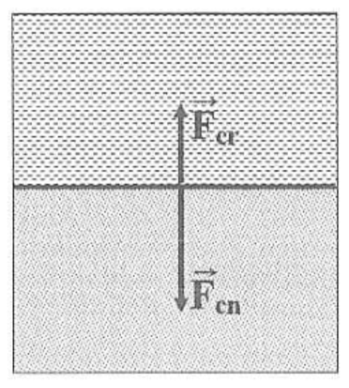
Hướng dẫn
* Lực căng bề mặt của nước lớn hơn lực căng bề mặt của rượu nên hợp lực căng tác dụng lên que diêm:
Chọn C
Câu 5. Nhúng một khung hình vuông mỗi cạnh dài 8,75 cm, có khối lượng 2 g vào trong rượu rồi kéo lên. Biết hệ số căng mặt ngoài của rượu là . Lấy gia tốc rơi tự do . Tính lực kéo khung lên
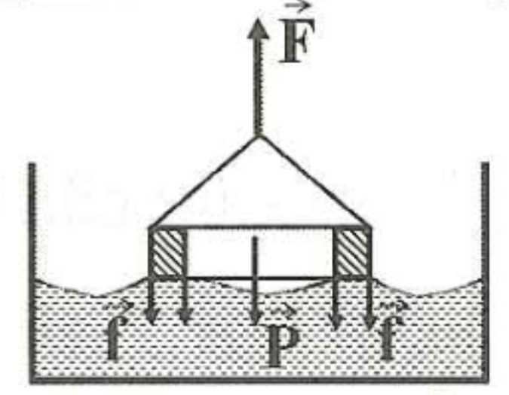
A. 0,054 N B. 0,035 N C. 0,075 N D. 0,024 N
Hướng dẫn
* Khi bắt đầu được kéo ra khỏi mặt nước:

Chọn B
Câu 6. Một vòng nhôm có trọng lượng là 62,8 mN đặt sao cho đáy của nó tiếp xúc với mặt nước đựng trong một cốc thủy tinh. Đường kính trong và đường kính ngoài của vòng nhôm lần lượt bằng 48 mm và 50 mm. Cho biết hệ số căng bề mặt của nước là 0,075 M/m. Để bứt vòng nhôm lên khỏi mặt thoáng của nước thì lực kéo gần giá trị nào nhất sau đây?
A. 0,085 N B. 0,075 N C. 0,073 N D. 0,082 N
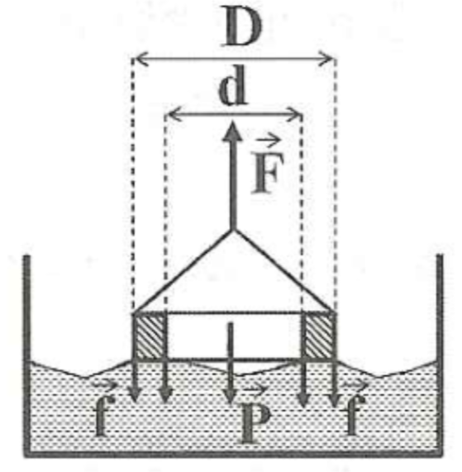
Hướng dẫn
* Lực kéo vòng xuyến lên cân bằng với trọng lực và lực căng mặt ngoài:
Chọn A
Câu 7. Một vòng nhôm đặt nằm ngang tiếp xúc với mặt nước. Vòng nhôm có đường kính trong 50 mm, đường kính ngoài 52 mm và cao 50 mm. Cho biết khối lượng riêng của nhôm là 2800 , hệ số căng bề mặt của nước là . Lấy . Lực kéo để có thể bứt vòng nhôm lên khỏi mặt nước gần giá trị nào nhất sau đây?
A. 0,12 N B. 0,035 N C. 0,25 N D. 0,014 N
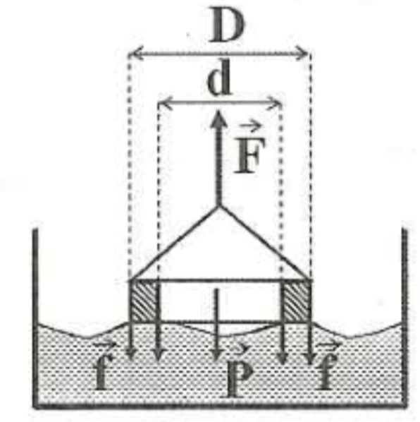
Hướng dẫn
* Lực kéo vòng nhôm lên cân bằng với trọng lực và lực căng mặt ngoài:
Chọn C
Câu 8. Một vòng xuyến có đường kính ngoài là 44 mm và đường kính trong là 40 mm. Trọng lượng của vòng xuyến là 45 mN. Lực bứt vòng xuyến này khỏi bề mặt của glixerin ở 20 là 64,3 mN. Tính hệ số căng mặt ngoài của glixerin ở nhiệt độ này.
A. 0,089 N/m B. 0,075 N/m C. 0,073 N/m D. 0,082 N/m
Hướng dẫn
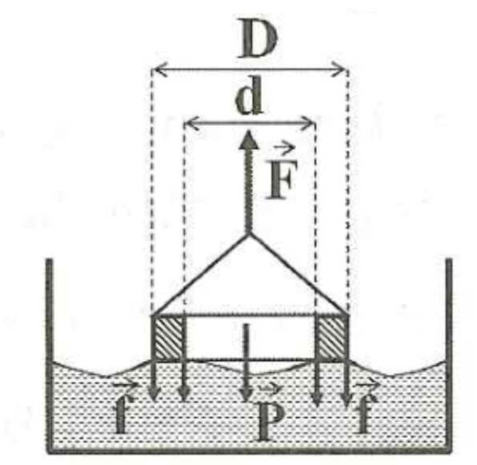
* Lực kéo vòng xuyến lên cân bằng với trọng lực và lực căng bề mặt ngoài:
Chọn C
Câu 9. Một vành khuyên mỏng nhẹ có đường kính 34 mm, đặt nằm ngang và treo vào đầu dưới của một lò xo để thẳng đứng. Nhúng vành khuyên vào một cốc nước, rồi cầm đầu kia của lò xo và kéo vành khuyên ra khỏi nước, ta thấy lò xo dãn thêm 32 mm. Tính hệ số căng mặt ngoài của nước. Biết lò xo có độ cứng 0,5 N/m.
A. 74,9. B. 84,7. C. 54,6. D. 24,4.
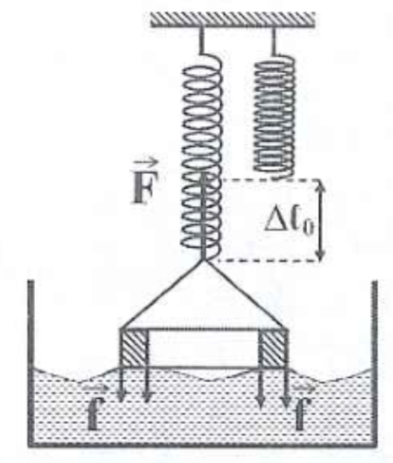
Hướng dẫn
* Vành khuyên bắt đầu được kéo ra khỏi mặt nước khi lực đàn hồi bằng lực căng bề mặt ngoài:
Chọn A
Câu 10. Một ổng nhỏ giọt dựng thẳng đứng bên trong đựng nước. Nước dính ướt hoàn toàn miệng ống và đường kính miệng dưới của ống là 0,43 mm. Trọng lượng mỗi giọt nước rơi khỏi miệng ống là . Hệ số căng bề mặt của nước gần giá trị nào nhất sau đây?
A. B. C. D.
Hướng dẫn
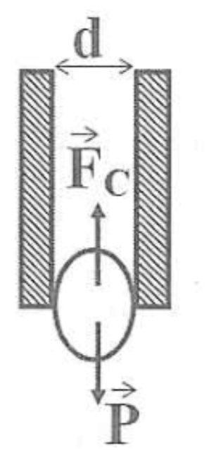
* Khi trọng lượng của giọt nước bằng lực căng mặt ngoài tác dụng lên nó thì giọt nước rơi xuống nên:
Chọn A
Câu 11. Một bình có ổng nhỏ giọt ở dầu phía dưới. Rượu chứa trong bình chảy ra khỏi ống nhỏ giọt này thành từng giọt cách nhau 2,0 s. Miệng ống nhỏ giọt có đường kính 2,0 mm. Sau khoảng thời gian 720 s, khối lượng rượu chảy ra khỏi ống là 10 g. Coi rằng chỗ thắt của giọt rượu khi nó bắt đầu rơi khỏi miệng ống nhỏ giọt có đường kính bằng đường kính của ống nhỏ giọt. Lấy . Hệ số căng bề mặt của rượu gần giá trị nào nhất sau đây?
A. 0,044 N/m B. 0,057 N/m C. 0,073 N/m D. 0,041 N/m
Hướng dẫn
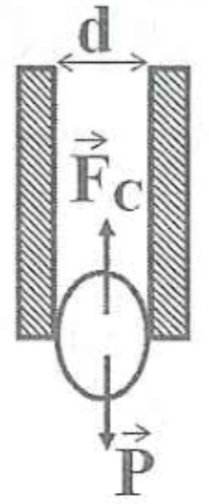
* Số giọt rượu:
* Khối lượng của một giọt rượu:
* Khi trọng lương của giọt rượu bằng lực căng mặt ngoài tác dụng lên nó thì giọt rượu rơi xuống nên:
Chọn A
Câu 12. Một lượng nước trong ống nhỏ giọt ở 20 chảy qua miệng ống tạo thành 48 giọt. Cùng lượng nước này ở 40 chảy qua miệng ống tạo thành 50 giọt. Cho biết hệ số căng bề mặt của nước ở 20 là . Bỏ qua sự dãn nở vì nhiệt của nước. Lấy . Hệ số căng bề mặt của nước ở 40 gần giá trị nào nhất sau đây?
A. 0,089 N/m B. 0,0696 N/m C. 0,073 N/m D. 0,041 N/m
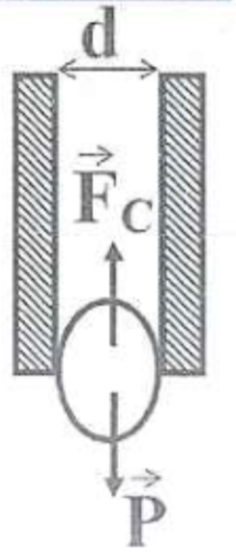
Hướng dẫn
* Khối lượng của một giọt nước:
* Khi trọng lượng của giọt nước bằng lực căng mặt ngoài tác dụng lên nó thì giọt nước rơi xuống nên:
Chọn B
Câu 13. Cùng một ống nhỏ giọt và cùng một lượng nước người ta làm thí nghiệm hai lần, lần thứ nhất nhỏ giọt với nước ở 8 và lần thứ hai nhỏ giọt với nước ở 80 . Biết rằng trong lần thứ nhất nhỏ được 40 giọt, còn lần thứ hay nhỏ được 48 giọt. Hệ số căng bề mặt của nước
A. tăng 1,2 lần B. giảm 1,2 lần C. giảm 2 lần D. tăng 2 lần
Hướng dẫn
* Khối lượng của một giọt nước:
* Khi trọng lượng của giọt nước bằng lực căng mặt ngoài tác dụng lên nó thì giọt nước rơi xuống nên:
Chọn B
Câu 14. Một ống mao dẫn dài và mỏng có hai đầu đều hở được cắm thẳng đứng xuống nước sao cho toàn bộ chiều dài của ống ngập trong nước. Dùng tay bịt kín đầu dưới của ống và nhấc ống thẳng đứng lên khỏi nước. Sau đó buông nhẹ tay để đầu duối của ổng lại hở. Cho biết đường kính của ống là 2,0 mm, khối lượng riêng của nước là 1000 và hệ số căng bề mặt của nước là , lấy . Độ cao của cột nước còn đọng trong ống gần giá trị nào nhất sau đây?
A. 20,8 mm B. 12,6 mm C. 28,6 mm D. 29,4 mm
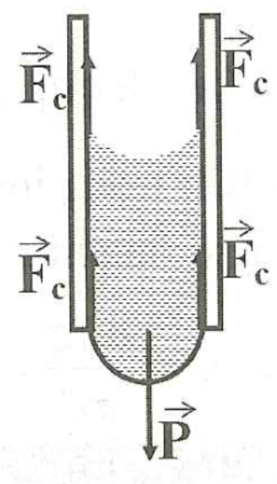
Hướng dẫn
* Cột nước còn đọng lại trong ống mao dẫn là do tác dụng cân bằng giữa trọng lượng cột nước với tổng các lực dính ướt của thành ống tạo thành mặt khum lõm ở đầu trên và mặt khum lồi ở đầu dưới của cột nước:
Chọn D
Câu 15. Trương hợp nào mực chất lỏng dâng lên cao nhất trong ống mao dẫn? Cho biết các chất lỏng này đều dính ướt các ống mao dẫn. Hệ số căng bề mặt và khối lượng riêng: Đối với nước 0,072 N/m và 1000 . Đối với rượu 0,022 N/m và 790 . Đối với ête 0,017 N/m và 710 . Đối với xăng 0,092 N/m và 700 . Lấy
A. Ống mao dẫn có đường kính 2 mm nhúng vào nước.
B. Ống mao dẫn có đường kính 1 mm nhúng vào rượu
C. Ống mao dẫn có đường kính 1 mm nhúng vào ete
D. Ống mao dẫn có đường kính 1,5 mm nhúng vào xăng
Hướng dẫn
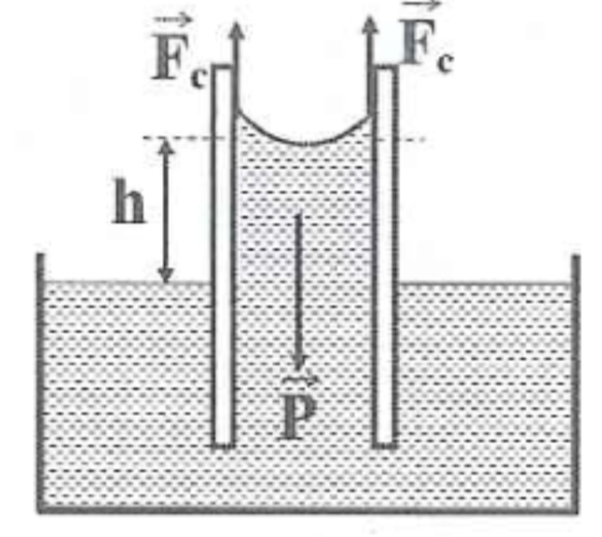
* Lực căng mặt ngoài cân bằng với trọng lực của cột chất lỏng:
Chọn A
Câu 16. Trong một ống mao dẫn bán kính 0,5 mm mực chất lỏng dâng lên 11 mm. Hệ số căng bề mặt của nó là 0,022 N/m. Lấy . Khối lượng riêng của chất lỏng gần giá trị nào nhất sau đây?
A. 994 B. 816 C. 794 D. 294
Hướng dẫn
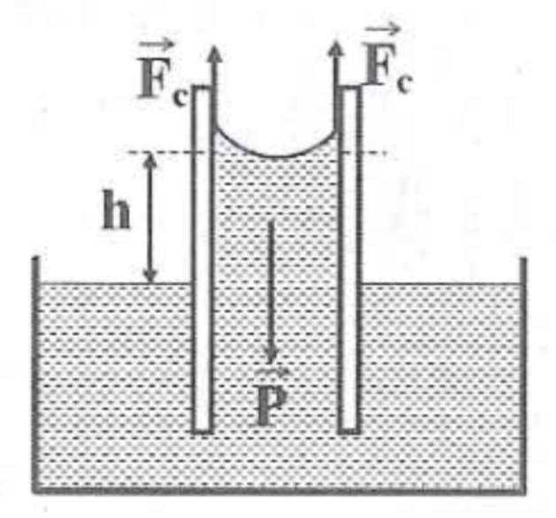
* Lực căng mặt ngoài cân bằng với trọng lực của cột chất lỏng:
Chọn B
Câu 17. Nhúng thẳng đứng hai ống mao dẫn thủy tinh có đường kính trong lần lượt là 1 mm và 2 mm vào thủy ngân. Cho biết hệ số căng bề mặt của thủy ngân là 0,47 N/m và khối lượng riêng của thủy ngân là 13600 . Lấy . Độ chênh lệch giữa hai mực thủy ngân ở bên trong hai ống mao dẫn đó gần giá trị nào nhất sau đây?
A. 8 mm B. 6 mm C. 7 mm D. 9 mm
Hướng dẫn
* Độ lớn lực căng mặt ngoài bằng trọng lượng của cột chất lỏng bị kéo tụt xuống:
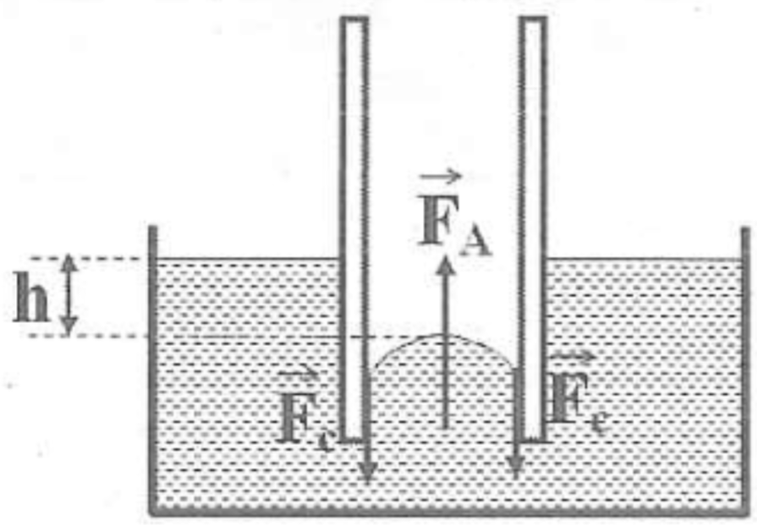
Chọn C
Câu 18. Nhúng hai ống mao dẫn thủy tinh có đường kính khác nhau vào nước thì thấy các mực chất lỏng trong hai ống đó chênh nhau 2,6 cm. Nếu nhúng hai ống đó vào rượu thì hai mực chất lỏng chênh nhau 1 cm. Khối lượng riêng của nước và của rượu lần lượt là và . Nếu hệ số căng bề mặt của nước là 0,072 N/m thì hệ số căng bề mặt của rượu gần giá trị nào nhất sau đây?
A. 0,039 N/m B. 0,022 N/m C. 0,013 N/m D. 0,041 N/m
Hướng dẫn
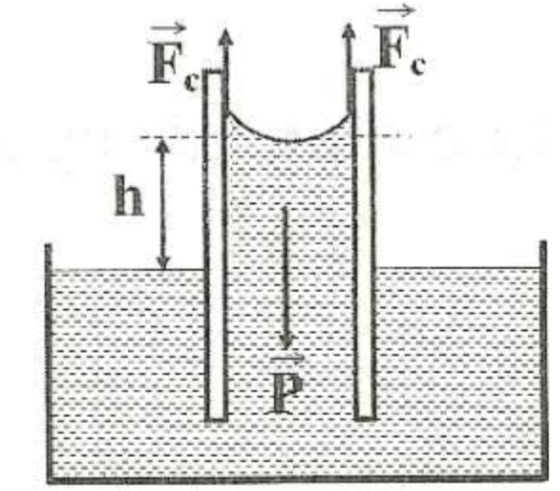
* Lực căng mặt ngoài cân bằng với trọng lực của cột chất lỏng:
Chọn B
Câu 19. Một quả cầu có mặt ngoài hoàn toàn không bị dính ướt. Bán kính quả cầu là 0,2 mm. Suất căng mặt ngoài của nước là . Bỏ qua lực đẩy Acsimet tác dụng lên quả cầu. Quả cầu có trọng lượng lớn nhất bằng bao nhiêu thì nó không bì chìm?
A. 92 B. 35 C. 105 D. 84
Hướng dẫn
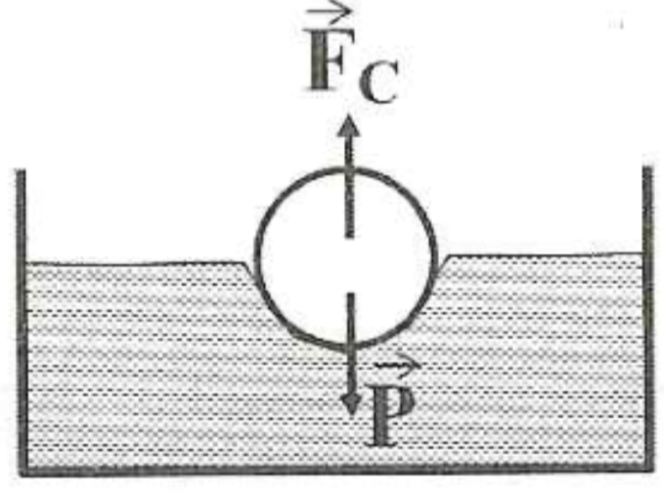
* Quả cầu không bị chìm khi trọng lực nhỏ hơn hoặc bằng lực căng mặt ngoài lớn nhất:
Chọn A
Câu 20. Một chiếc kim hình trụ bằng thép có bôi một lớp mỏng dầu nhờn ở mặt ngoài được đặt nằm ngang và nổi trên mặt nước. Đường kính chiếc kim bằng 5% độ dài của nó. Cho biết khối lượng riêng của thép là 7800 và của nước là 1000 , hệ số căng bề mặt của nước là 0,072 N/m, lấy .Hãy xác định đường kính lớn nhất của chiếc kim sao cho độ chìm sâu trong nước của chiếc kim bằng bán kính của nó
A. 1,64 mm B. 1,72 mm C. 2,32 mm D. 2,83 mm
Hướng dẫn
* Quả cầu không bị chìm khi trọng lực nhỏ hơn hoặc bằng tổng lực đẩy Ác-si-met và lực căng mặt ngoài:
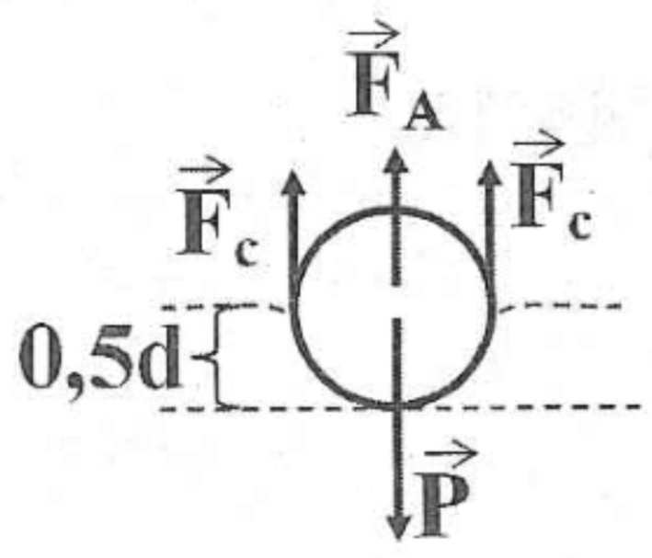
Chọn A
Bài 21: Một mẩu gỗ hình lập phương có khối lượng 20 g được đặt nổi trên mặt nước. Mẩu gỗ có cạnh dài 30 mm và dính ướt nước hoàn toàn. Cho biết nước có khối lượng riêng là 1000 và hệ số căng bề mặt là 0,072 N/m. Lấy . Xác định độ ngập sâu trong nước của mẩu gỗ
A. 1,9 cm B. 1,7 cm C. 2,3 cm D. 2,8 cm
Hướng dẫn
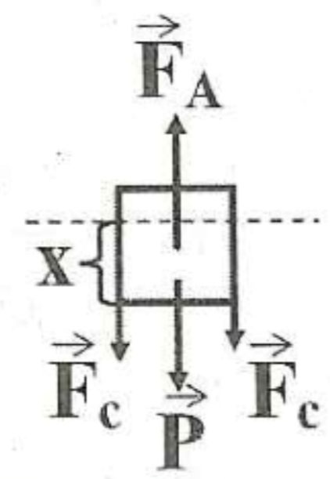
* Do mẩu gỗ bị dính ướt hoàn toàn nên lực căng bề mặt ngoài tác dụng lên mẩu gỗ hướng thẳng đứng xuống dưới. Điều kiện để mẩu gỗ nổi trên mặt nước là tổng trọng lực P và lực căng bề mặt phải cân bằng với lực đẩy Ác- si-met
Chọn C
BÀI TOÁN TƯƠNG TỰ VÀ BIẾN TƯỚNG
Câu 1. Một quả cầu có mặt ngoài hoàn toàn không bị dính ướt. Bán kính quả cầu là 0,2 mm. Suất căng mặt ngoài của nước là . Bỏ qua lực đẩy Acsimet tác dụng lên quả cầu. Tính lực căng bề mặt ngoài lớn nhất tác dụng lên quả cầu khi nó đặt trên mặt nước.
A. 92 B. 35 C. 105 D. 84
Câu 2. Một vòng nhôm mỏng có đường kính 50 mm và có trọng lượng: được treo vào một lực kế lò xo sao cho đáy của vòng nhôm tiếp xúc với mặt nước. Lực tối thiểu để kéo vòng nhôm ra khỏi mặt nước là bao nhiêu, nếu hệ số căng bề mặt ngoài của nước là
A. 1,13. N B. 2,26. N C. 22,6. N D. 9,06 N
Câu 3. Một vòng nhôm có trọng lượng là 62,8 mN được đặt sao cho đáy của nó tiếp xúc với mặt dung dịch rượu đựng trong một cốc tủy tinh. Đường kính trong và đường kính ngoài của vòng nhôm lần lượt bằng 48 mm và 50 mm. Cho biết hệ số căng bề mặt của rượu là 0,022 N/m. Để bứt vòng nhôm lên khỏi mặt thoáng của rượu thì lực kéo gần giá trị nào nhất sau đây?
A. 0,085 N B. 0,069 N C. 0,073 N D. 0,082 N
Câu 4. Một vòng nhôm mỏng khối lượng 5,7 g treo vào một lực kế lò xo và mặt đáy của vòng nhôm đặt tiếp xúc với mặt nước đựng trong cốc thủy tinh. Đường kính ngoài của vòng nhôm bằng 40 mm. Cho biết hệ số căng bề mặt của nước là . Bỏ qua độ dày của vòng nhôm. Lấy . Xác định lực kéo vòng nhôm để có thể bứt nó lên khỏi mặt nước.
A. 0,085 N B. 0,069 N C. 0,074 N D. 0,082 N
Câu 5. Một vòng đồng khối lượng 15g có đường kính 50 mm được treo vào một lực kế lò xo và mặt dưới của vòng đồng nằm tiếp xúc với mặt nước. Khi vòng đồng vừa bị kéo bứt khỏi mặt nước thì lực kế chỉ 0,17 N. Xác định hệ số căng bề mặt của nước. Lấy . Bỏ qua độ dày của vòng đồng.
A. 63,7. N B. 6,2. N C. 73,2. N D. 62. N
Câu 6. Để xác định suất căng mặt ngoài của rượu người ta làm như sau: Cho rượu vào trong bình, chảy ra ngoài theo ống nhỏ giọt thẳng đứng có đường kính 2mm. Thời gian giọt này rơi sau giọt kia 2 giây. Sau thời gian 780 giây thì có 10g rượu chảy ra. Tính hệ số căng bề mặt của rượu. Lấy
A. 0,089 N/m B. 0,057 N/m C. 0,073 N/m D. 0,041 N/m
Câu 7. Một vòng nhôm hình trụ rỗng có bán kính trong 3 cm, bán kình ngoài 3,2 cm, chiều cao 12 cm đặt nằm ngang trong nước. Biết trọng lượng riêng của nhôm là ; hệ số căng bề mặt của nước là , nước dính ướt với nhôm. Tính độ lớn lực cần thiết để nâng vòng ra khỏi mặt nước
A. 0,012 N B. 0,035 N C. 0,025 N D. 0,014 N

ĐÁP ÁN BÀI TOÁN TƯƠNG TỰ VÀ BIẾN TƯỚNG
1A | 2D | 3B | 4C | 5C | 6D | 7D

